Entrevista a Ángela González de Vallejo, responsable
del Museo Municipal de Bellas Artes de Santa Cruz de Tenerife
Jonás Armas Núñez  (Investigador independiente (San Cristóbal de La Laguna, España).  Orcid: https://orcid.org/0009-0006-2328-7480.  C. e.: jarmas@ull.edu.es. | 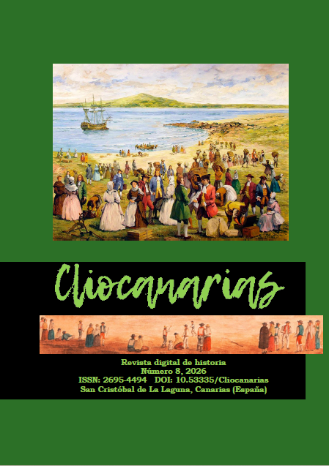
DOI: https://doi.org/10.53335/cliocanarias.2026.8.22
CLIOCANARIAS n.º 8 , Secc. Opinión.
Resumen: En el centro histórico de Santa Cruz de Tenerife, el Museo Municipal de Bellas Artes se alza como uno de los referentes patrimoniales del archipiélago. Con más de cuatro siglos de arte en sus colecciones y una trayectoria que arranca a finales del siglo XIX, la institución afronta una etapa de renovación estratégica.
Cómo citar:
ARMAS NÚÑEZ, Jonás. Entrevista a Ángela Gon-zález de Vallejo, responsable
del Museo Municipal de Bellas Artes de Santa Cruz de Tenerife, pp. 625-632

LICENCIA
Derechos de autor 2026:
Jonás Armas Núñez

Los derechos de edición y primera publicación corresponden a la revista, y su contenido podrá ser utilizado con fines educativos y científicos. Se debe citar siempre el origen, pudiendo la revista —con independencia del libre uso y difusión de cada original por parte de su autor— publicar el número completo en cualesquiera plataformas de contenidos científicos o culturales que posibiliten una mayor difusión.
El uso por parte de terceras personas de cualquier trabajo publicado se regula mediante licencia Creative Commons Reconocimiento 4.0 Internacional (atribución-no comercial, CC BY-NC-4.0) . Es preciso mencionar la autoría y la fuente original de publicación (revista, URL), quedando excluida toda finalidad mercantil.

